顾问式销售-天龙八步
【开课时间】2024年7月26-27日 济南
【培训对象】营销副总/总监、大客户经理、销售工程师、技术工程师等
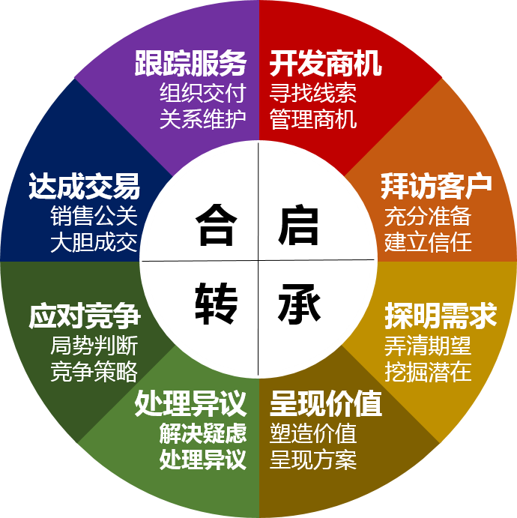
【课程费用】RMB3800/人（包含：培训费、教材、午餐、茶点、发票）
【课程背景】
为什么客户开发进度总是“看天吃饭”，无法把控进度？过去单打独斗式的客户攻关好像越来越不行了，有没有新的模式呢？在攻关大客户时，有没有类似“生产流程”一样的标准步骤呢？客户内部关系错综复杂，如何搞懂客户内部政治？如何突出产品的差异化价值？如何从卖产品过渡到卖解决方案？如何回避激烈的价格竞争？……
面对企业越来越标准化的采购流程，项目型销售人员想要在竞争中稳居有利地位和牢牢抓住你的大客户，就要对大客户的采购流程及变化给予足够的了解与研究，并在此基础上，对应客户采购流程的每一步，做出相对应的销售行动与推进，最终赢得项目订单。
传统的大客户销售基本上是以“关系营销”为主，而真正基于为客户创造价值的营销，是以项目制为基础，运用大客户销售技巧“天龙八部”能够较好把握客户开发进度的系统方法论。
【课程价值】
1、了解大客户销售特征，深刻认知大客户采购流程及对应的销售步骤流程。
2、学会收集线索与挖掘商机，并掌握客户与项目的筛选和分级管理。
3、掌握建立信任、挖掘需求、凝炼价值、处理异议等顾问式销售技巧
4、能够独立组织销售公关、商务谈判、应对竞争，提升签约成功率。
5、能够及时发现各种交易问题且妥善解决，并做好客户管理与关系递进。
【授课形式】
激活经验、系统讲授、引导启发、互动参与、案例分析、模拟实战
【课程大纲】
导入
1、【互动】：销售业务矩阵
2、大客户销售特征
3、大客户采购流程与销售流程
4、大客户销售漏斗模型
5、顾问式销售模型：天龙八步
6、项目销售特征及推进十大里程碑
一、开发商机——寻找线索与管理商机
【互动】：优质目标客户有哪些？
1、获得销售线索——四路18招
【实战任务】：项目线索收集路线图
2、机会客户与鸡肋客户特征
3、采购真实性：潜客户的三大评判标准
4、获取基本重要信息MAN-DACT
5、目标客户关键指标一票否则
【实战任务】：结合案例完成《目标客户评估评分表》
6、商机评估
【实战任务】：复盘案例，做出商机评估
二、拜访客户——成功约访与建立信任
1、拜访前哪些准备？
1）四个方面准备工作
2）带着六个问题判断初次拜访客户成交几率
3）充分了解客户资信状况
2、如何建立信任？
1）如何获得好感
2）学会赞美
3）同理心沟通
4）从对方兴趣入手
【实战演练】：赞美训练
3、建立信任的四大障碍
4、建立良好人际关系的五个台阶
5、销售拜访要注意的八个问题

6、被拒绝如何办？——大客户销售线人开发
三、探明需求——弄清期望与挖掘潜在
1、经典小故事/经典案例
2、需求冰山论
3、探明需求的四大法宝
4、客户需求心理变化
5、价值等式
6、顾问式销售最核心的SPIN技术
【课堂训练】：SPIN技术训练题
【实战任务】：复盘案例SPIN技术实战运用
【展示分享】：运用标准话术，进行展示分享
四、呈现价值——塑造价值与呈现方案
1、独特价值塑造路线图
【实战任务】：结合案例，按照标准路线图完成价值塑造
2、FABE-DS的理论基础—客户心中的5个问题
【课堂练习】：从四个方面总结自我价值介绍
3、大客户需求瀑布链
【实战任务】：结合案例，用瀑布链创造客户价值
4、大客户业务价值框架（BVF）
【实战任务】：结合案例，用BVF创造客户价值
5、采购标准相关销售艺术
6、方案制作与呈现
五、处理异议——解决疑虑与处理异议
1、经常遇到的几种异议
2、异议包含哪些？
3、异议处理流程及原则
4、异议产生的原由与处理技巧
【角色扮演】：AB学员角色扮演，训练异议处理能力
5、大客户“婚前恐惧症”
6、如何正确处理“婚前恐惧症”
六、达成交易——销售公关与大胆成交
1、搞定关键人物
2、促成商务谈判
3、成交的基本策略
4、成交信号
5、成交时机出现后的“四不要”
6、常用八大成交方法
【课堂练习】：八大成交法分享
7、一剑封喉秘籍
七、应对竞争——局势判断与竞争策略
1、形式判断与竞争策略制定——开局决策矩阵
【课堂练习】：连连看
2、十大进攻策略
3、十大防御策略
4、不要过度关注竞争对手
5、竞争性招投标
【实战任务】：结合案例制定竞争进攻与防御战略
八、跟踪服务——成功交付与持续服务
1、签订合同与合作启动
2、实施阶段常见风险与应对策略
3、出现问题及时沟通与反馈
4、挖掘新的业务需求
5、客户管理与关系维护
【实战任务】：客户关系维护行动计划
【讲师简介】
姚老师 实战型高级营销咨询师/培训师
社会责任与担当

中国营销管理专业十大名师
《新营销动力系统》版权人
《MIS营销系统改进》版权人
ISPI国际认证绩效改进师
山东省人社厅 创业教材 副主编
济南市人社局 创业咨询坐诊专家
山东大学/山东师范大学 特聘导师
山东培训行业联谊会 副会长
营销经历20年+
某上市公司 控股公司总经理
某中德合资品牌企业 营销总监
某世界500强外资企业 区域代表
核心优势
18年外资、合资、民营上市公司职场经历，实战经验极其丰富。6年咨询经验。是国内为数不多的“咨询、培训、辅导”三位一体实力派老师，系统辅导、落地转化、创新指导。
辅导企业200多家1万多名中高层人员，咨询涉猎30多个行业，近300多家企业（含创业指导），创业培训近180场次和2万多创业者，机构与学员评价满意率100%。
2020年被中国企业教育百强评为“中国营销管理专业十大名师”。
辅导风格
体系完整、结构科学、逻辑清晰、内容专业
剖析精深、前沿创新、案例丰富、实用易懂
主讲课程
一、通用管理类
《全时效立体沟通-报联商》《拆掉思维墙-扫清十大智障》《目标规划与战略管理》《基业长青与思维创新》《前瞻思维与顶层设计》《计划制定与实施》《高效工作》
二、经营/营销类课程
1、战略体系：《新营销动力系统》《商业模式设计与创新》《市场细分与战略制定》
2、营销管理：《营销团队建设》《营销计划的制定与实施》《营销管理六大黑洞》等。
3、大客户营销：《大客户营销-势局单》《商务沟通与谈判》《顾问式销售技巧》等。
4、渠道营销：《双五系统》《渠道开发与运营》《渠道招商》《经销商转型升级》等。
5、终端零售：《营销活动策划与组织》《终端销售技巧》《新零售全渠道布局》等。
三、银行辅导类课程
《银行基层管理者营销能力提升》《银行新零售》《开门红》《双基共建-整村授信》《网格化精准营销》《普惠金融-整合营销》《客户关系管理》《客户沟通与销售技巧》《营销数字化转型》《产业链金融》等
咨询服务
一、经营管理类咨询服务
集团综合管理诊断、企业战略规划、人才发展与培训体系搭建、创建高效能组织、企业文化落地、项目化课题设计与研究等。
二、营销类顾问服务
营销体系诊断、营销体系搭建、市场定位与战略规划、新零售全渠道布局、营销团队组建、渠道招商策划、展会招商、会议营销、产品策划与包装、品牌连锁策划、品牌策划、营销模压训练营、数字化转型升级等。
三、银行辅导类
开门红、网格化精准营销、双基共建-整村授信、网点新零售、网点服务能力提升、普惠金融-整合营销、市场培育拓展工程、产业链金融等。
服务的客户（部分）
大型行业系统：中国石化、中建交集团、中铁十四局、国家能源、国家电网、中国联通、CEE山东电

气装备集团、中国燃气、山东能源集团、鲁粮集团、济南公交、山东三箭、山东地矿股份、济南城建集团、济南西城集团、济南热力集团、山东健康集团、济南能源投资集团、聊城交运集团等。
金融行业：兴业银行总部、中国银行济南高新支行、中国银行济南章丘支行、中国银行黄山分行、中国农业银行济南章丘支行、恒丰银行淄博分行、阜城农商行、河间农商行、吴桥信用联社、青县信用联社、故城信用联社、廊坊城郊信用联社、饶阳信用联社、围场农商行、景州农商行、一汽金融等。
耐用消费品：一汽解放青岛事业部、一汽解放柳州分公司、海尔集团、澳柯玛、三一重工、武钢集团、宝雅新能源汽车、华云科技、田中机械、华新包装、金斯伯格钢琴、格力空调、方太厨电、太阳雨太阳能、豪特太阳能等。
快速消费品：茅台酒、扳倒井酒业、雪花啤酒、克代尔啤酒、如康食品集团、阿胶、飞鹤奶粉、法丽赛尔化妆品、红高粱酒业、先每集团、华强商贸等。
互联网行业：北斗导航、远盾网络、赶考网络、风之谷网络、九千网络、逸尘智创、蚂蚁智行、闪亮智能、章清信息、壹亩薄田、爱不释书等。
文化教育：学仁教育、智杰教育、郎培教育、漫星律动、米多多教育、瑞杰咨询、融合文化传播、山木文化艺术传媒、一诺旅游、原艺教育、山东迪彩等。
服务行业：喜来登大酒店、建联中药大药房、慈铭体检、鲁磁体检、明润视光医院、济南零点物流园区、邦孚外包、中巴尊赢、明德物业、万城物业、滨海置业等。
高等院校：山东大学、山东师范大学、齐鲁工业大学、山东科技大学、山东中医药大学、山东城建职业学院、山东旅游职业学院、山东青年政治学院、山东工程职业大学、潍坊科技学院、山东理工大学、烟台城市学院等。

联系方式：中企联企业培训网
咨询电话：010-62885261
联 系 人：潘洪利 13051501222
电子邮箱：phL568@163.com
网 址：www.zqLpx.com

报名回执

单位名称
发票抬头
公司地址
联系人 |  | 电话 |  |  | 手机
职务 |  | 传真 |  |  | E-mail
参会人数： 人 |  | 参会费用： 元 |  |  | 付款方式：□课前转帐 □现金
酒店预订委托 |  | □是 标双 间 标单 间
参加  学员  名单 | 姓名 | 职务 |  | 手 机 | E-mail

